Język polski kl 6,7,8 . Temat: Do czego służy przecinek?
Przecinek to – obok kropki – najczęściej stosowany znak interpunkcyjny. Pełni wiele ważnych funkcji. Bez niego trudno byłoby zrozumieć niektóre zdania. Warto zapoznać się z zasadami jego stosowania.

Gdzie go postawić?
Przeczytaj zasady stosowania przecinka. Do każdej zasady dopasuj zdanie z tekstu z poprzedniego ćwiczenia.
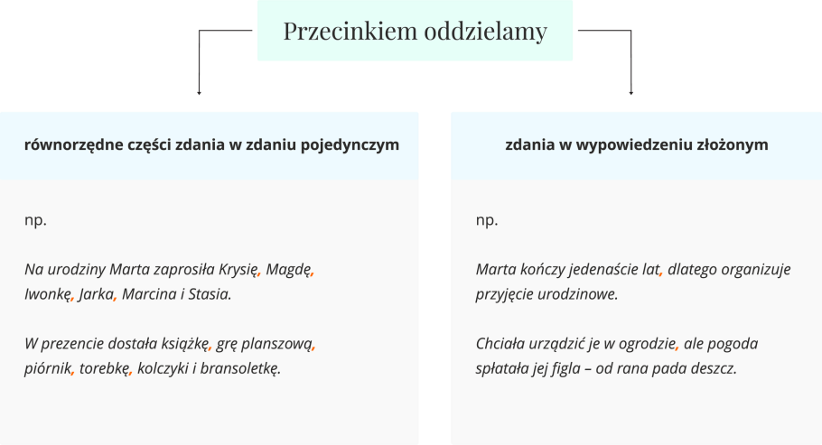

Nie stawiamy przecinka przed spójnikami: albo, ani, bądź, czy, i, oraz, chyba że dany spójnik się powtarza.
Przykłady:
Goście przyszli punktualnie i zostali do wieczora.
Rodzice kupią Marcie wymarzoną hulajnogę albo wykupią jej roczny karnet na jazdę konną.
Ale:
Albo pójdę na basen, albo na zakupy.
Ćwiczenie 2
Przepisz do zeszytu przepis na zupę pomidorową. Uzupełnij go przecinkami.
Zupa pomidorowa

Do dużego garnka wlej litr wody wrzuć marchewkę pietruszkę kawałek selera i kawałek pora. Gotuj wywar warzywny około pół godziny. Cztery duże pomidory sparz wrzątkiem obierz ze skórki posiekaj i przesmaż na maśle. Pomidory wlej do wywaru z warzyw i dodaj przyprawy: pieprz sól majeranek. Całość zmiksuj. Dodaj śmietanę posyp posiekaną natką pietruszki. Podawaj z makaronem ryżem lub groszkiem ptysiowym. Smacznego.
Ćwiczenie 3
Już wiesz, że przed powtarzającymi się spójnikami stawiamy przecinki. Przepisz podane zdania do zeszytu i uzupełnij w nich znaki interpunkcyjne.
- Na stole leżały pomidory i ogórki i papryka.
- Albo zjem pizzę albo makaron z sosem pomidorowym.
- W lodówce nie ma ani śmietany ani jogurtu.

